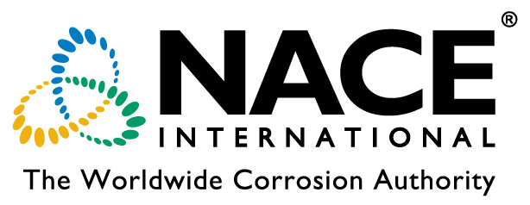

NACE标准技术研讨会 (第八届全国腐蚀大会)
日程安排
NACE Seminar for Standards and Technologies
The 8th National Congress of Chinese Society for Corrosion and Protection

日期 2015年11月15日
Date Nov 15th, 2015
时间 13：30 – 17：45
Time 13：30 – 17：45
地点 厦门杏林湾度假村
Venue Xinglinwan Hotel, Xiamen

议程
Agenda

13:30-14:00 STAG/TG成立仪式致辞
STAG/TG launching ceremony and opening remarks
- 侯宝荣院士致辞
Opening remarks by Academician Baorong Hou
- NACE International副主席 (2015-2016) Sandy Williamson致辞
Opening remarks by Sandy Williamson, Vice President of NACE International (2015-2016)
- 李晓刚教授致辞
Opening remarks by Prof. Xiaogang Li
- NACE技术协调委员会国际事务委员会副主席Michael MeLampy致辞
Open remarks by Michael MeLampy, Vice Chair of NACE TCC International Committee
- 专业技术顾问委员会成立介绍
STAG certification
- 合影Group picture

演讲/PRESENTATIONS

14:00-14:30 Michael MeLampy
CUI 隔热涂层下的腐蚀

14:30-15:00 张达威博士 Dr. Dawei Zhang
北京科技大学
TCC STAG简介
Overview of TCC STAG

15:00-15:30 刘 国 博士 Dr. Guo Liu
北京凯斯托普科技有限公司
阴极保护标准SP0169的修订
SP0169 Revision

15:30-16:00 冯庆善 博士/李睿Dr. Qingshan Feng/Rui Li
中国石油管道公司
TG034与NACE新标准TM0215-2015-涂层系统的耐划伤测试方法
TG034 and NACE new standard TM0215-2015

16:00-16:30 冯少广 博士 Dr. Shaoguang Feng
中国石油管道公司
TG520标准制定进展
TG520 and updates on its standard development

16:30-17:00 马秀敏 博士 Dr. Xiumin Ma
中国科学院海洋所
TG537第一次工作会议情况与进展
TG527 first working group meeting and standard development status

17:00-17:30 叶海徽 博士 Dr. Henry Ye
杜邦中国集团上海分公司
Introduction of MTI and DuPont Materials Engineering in China and Its Connection with CPI STAG of NACE

17:30-17:45 互动交流/总结
Q/A, Wrapping up

